**الدوال العكسية :**

**الدالة العكسية f تكون معرفة لكل عدد حقيقي يختلف عن 0 بالعلاقة : [الرياضيات - الدالة العكسية - الدوال - خصائص الدوال](http://forums.roro44.net/)= (f(x**

**و تكون معرفة في R ما عدا 0 أو R\***

**خصائص :**

**تكون الدالة العكسية متناقصة في المجال ]-[الرياضيات - الدالة العكسية - الدوال - خصائص الدوال](http://forums.roro44.net/); 0[ ، و متناقصة في المجال ]0 ; +[الرياضيات - الدالة العكسية - الدوال - خصائص الدوال](http://forums.roro44.net/)[ أيضاً .**

**جدول تغيراتها هو كالآتي :**

**[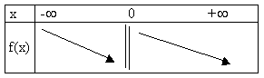](http://forums.roro44.net/)**

**عند جدول التغيرات يدل الخط المزدوج الموجود تحت 0 على أن الدالة غير معرفة عند النقطة 0 .**

**المنحنى البياني للدالة العكسية هو :**

**[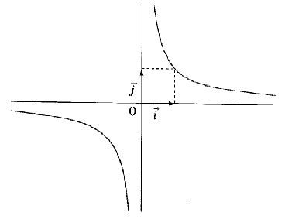](http://forums.roro44.net/)**

**تعريف : في معلم متعامد و متجانس ، التمثيل البياني للدالة العكسية هو منحنى يدعى قطع زائد .**

**التمثيل البياني للدالة العكسية متناظر بالنسبة لمركز الاحدثيات .**  
  
الدالة المربعة و الدالة العكسية   
**خصائص مربع العدد الحقيقي :**

**- مربع العدد الحقيقي يكون موجباً أو يساوي 0 مهما كان العدد الحقيقي x ، بحيث x²[الرياضيات - الدالة العكسية - الدوال - خصائص الدوال](http://forums.roro44.net/)0 .**

**- العددان المتناظران الحقيقيان لهما نفس المربع مهما كان العدد الحقيقي بحيث : مهما يكون العدد الحقيقي x فإن (-x² = (x²**

**علاقات :**

**مهما كان العددان الحقيقيان a ، b فإن :**

**\* (a + b)² = (a² + 2ab + b²)**

**\* (a - b)² = (a² - 2ab + b²)**

**\* (a - b)(a + b) = (a² - b²)**

**الدالة المربعة :**

**تعريف : الدالة المربعة f تكون معرفة في مجموعة الأعداد الحقيقية Rبالعلاقة : f(x) = x²**

**خصائص**

**- الدالة المربعة تكون متناقصة في المجال ]-[الرياضيات - الدالة العكسية - الدوال - خصائص الدوال](http://forums.roro44.net/); 0] ، و متزايدة في المجال [0 ; +[الرياضيات - الدالة العكسية - الدوال - خصائص الدوال](http://forums.roro44.net/)[ ،**

**- أدنى نقطة لها هي الصفر .**

**جدول التغيرات**

**[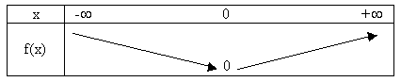](http://forums.roro44.net/)**

**المنحنى البياني للدالة المربعة**

**[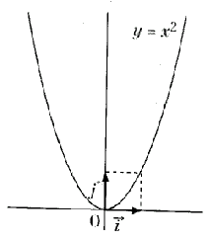](http://forums.roro44.net/)**

**تعريف : في معلم متعامد و متجانس ، التمثيل البياني للدالة المربعة هو**

**قطع مكافئ ، قمّته مركز المعلم .**

**التمثيل البياني للدالة المربعة متناظر بالنسبة لمركز الاحدثيات .**

**الدالة العكسية :**

**الدالة العكسية f تكون معرفة لكل عدد حقيقي يختلف عن 0 بالعلاقة : [الرياضيات - الدالة العكسية - الدوال - خصائص الدوال](http://forums.roro44.net/)= (f(x**

**و تكون معرفة في R ما عدا 0 أو R\***

**خصائص :**

**تكون الدالة العكسية متناقصة في المجال ]-[الرياضيات - الدالة العكسية - الدوال - خصائص الدوال](http://forums.roro44.net/); 0[ ، و متناقصة في المجال ]0 ; +[الرياضيات - الدالة العكسية - الدوال - خصائص الدوال](http://forums.roro44.net/)[ أيضاً .**

**جدول تغيراتها هو كالآتي :**

**[](http://forums.roro44.net/)**

**عند جدول التغيرات يدل الخط المزدوج الموجود تحت 0 على أن الدالة غير معرفة عند النقطة 0 .**

**المنحنى البياني للدالة العكسية هو :**

**[](http://forums.roro44.net/)**

**تعريف : في معلم متعامد و متجانس ، التمثيل البياني للدالة العكسية هو منحنى يدعى قطع زائد .**

**التمثيل البياني للدالة العكسية متناظر بالنسبة لمركز الاحدثيات .**

**عمل الطالب/ فيصل عبدالله الحربي**

المصدر: [منتديات عالم الرومانسية](http://forums.roro44.net) - من قسم: [المنتدى العلمي - أبحاث علمية - بحوث علمية](http://forums.roro44.net/173/)